Лабораторная работа №2
Гиносян Виктория, группа 2-мв-4
- Привязка к Git
@ECHO OFF
REM првиязка к гиту. ECHO OFF отключает отображение введённых команд для пользователя
REM запрос имени пользователя и адреса почты. set задаёт переменную, /p для ввода данных пользователем, username\email - имя переменной
SET /P username=vvedite svoe imya polzovatelya:
SET /P email=vvedite svoj email:

REM проверка введённых данных на пустой ввод
IF "%username%"=="" (
ECHO vy ne vveli imya polzovatelya.
PAUSE
EXIT /B
)

IF "%email%"=="" (
ECHO vy ne vveli email adres.
PAUSE
EXIT /B
)

REM команда устанавливает глобальную переменную конфигурации Git user.name с использованием введённого пользователе значения переменной username. Параметр global применяется для внесения изменений в глобальный конфиг.
git config --global user.name "%username%"
git config --global user.email "%email%"

REM вывод подтверждения и текущих настроек
ECHO nastrojki primeneny.
git config --global user.name
git config --global user.email

REM пауза перед очисткой настроек
ECHO.
ECHO nazhmite lyubuyu klaviatu dlya otkata nastroek
PAUSE

REM удаление значений в конфиге с помощтю параметра unset
git config --global --unset user.name
git config --global --unset user.email

ECHO nastrojki uspeshno otmeneni.
PAUSE

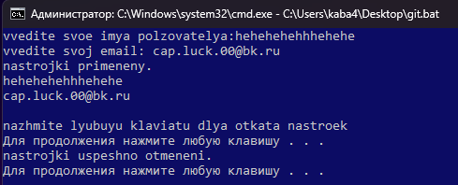

- Вывод на экран имен всех файлов с указанным расширением, находящихся в каталоге, имя которого задается при запуске командного файла первым параметром. Расширение файлов задается вторым параметром.

@ECHO OFF
REM отключение отображения выполняемых команд
REM запрос пути директории. set задаёт переменную, /p для ввода данных пользователем, dir - имя переменной
SET /P dir="vvedite put': "

REM проверка директории на существование с помощью IF
IF NOT EXIST "%dir%" (
ECHO directorii ne sushestvuet
EXIT /B
)

REM запрос у пользователя расширения файла
SET /P ras="vvedite rashirenie faila bez tochki: "

REM проверка на пустой ввод
IF "%ras%"=="" (
ECHO vy ne vveli rashirenie
EXIT /B
)

REM выполнить команду DIR в указанной директории с указанным расширением
DIR "%dir%\*.%ras%" /B

PAUSE

